第14次活动记载
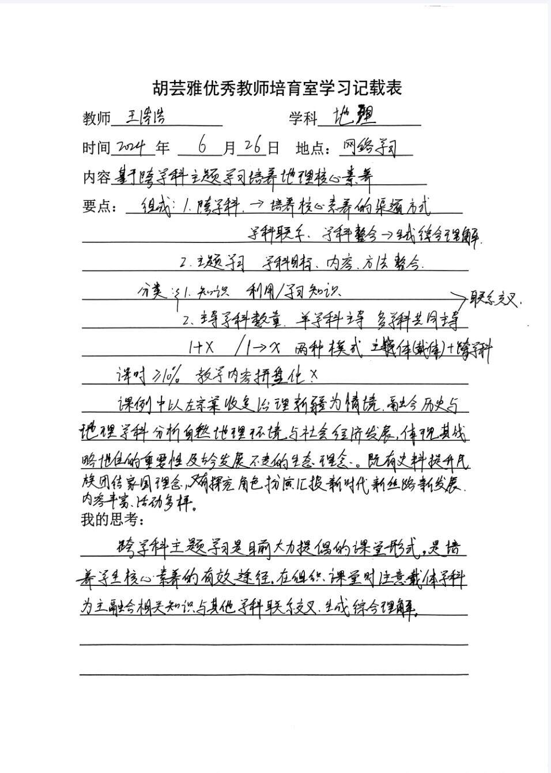

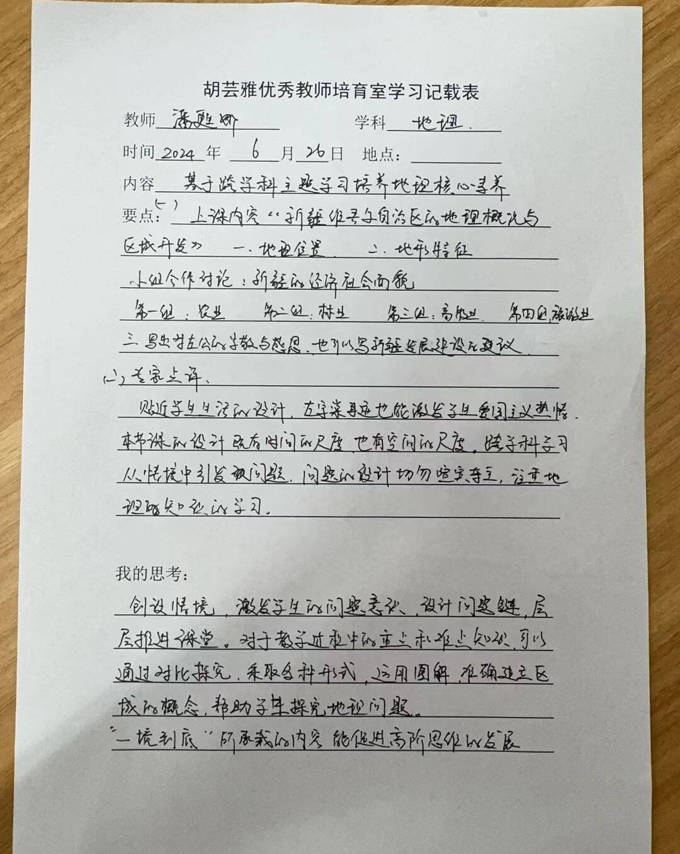

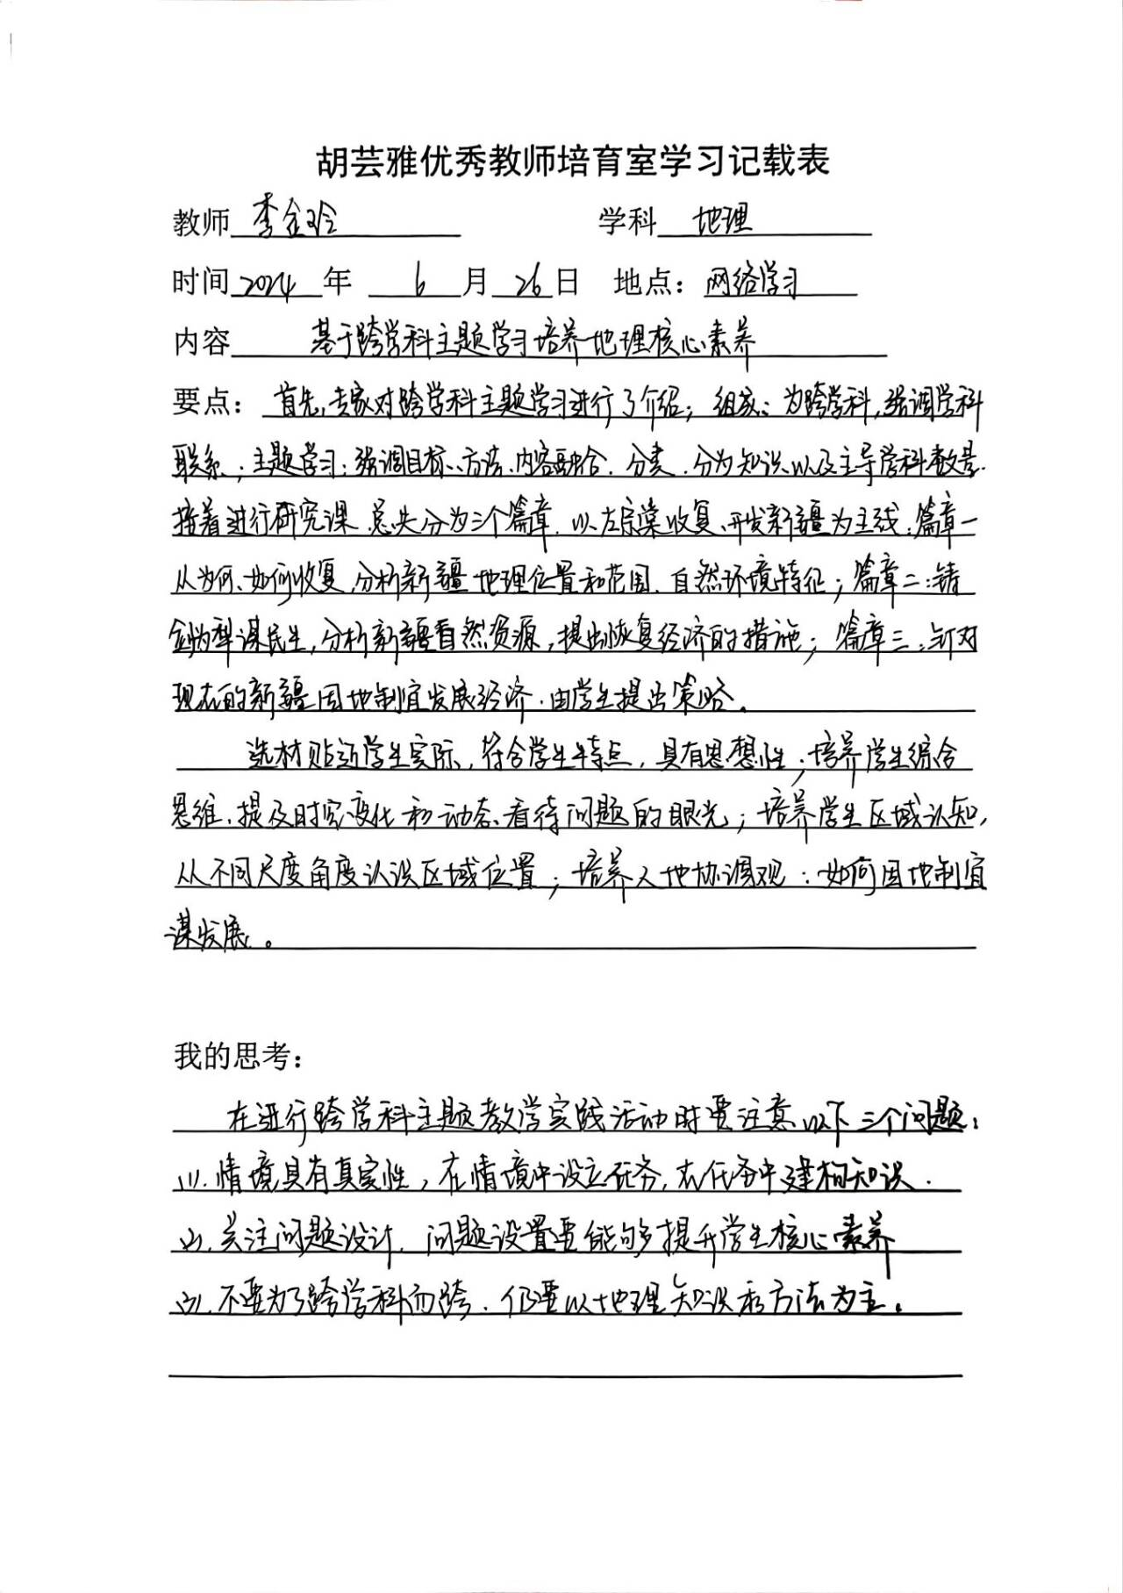

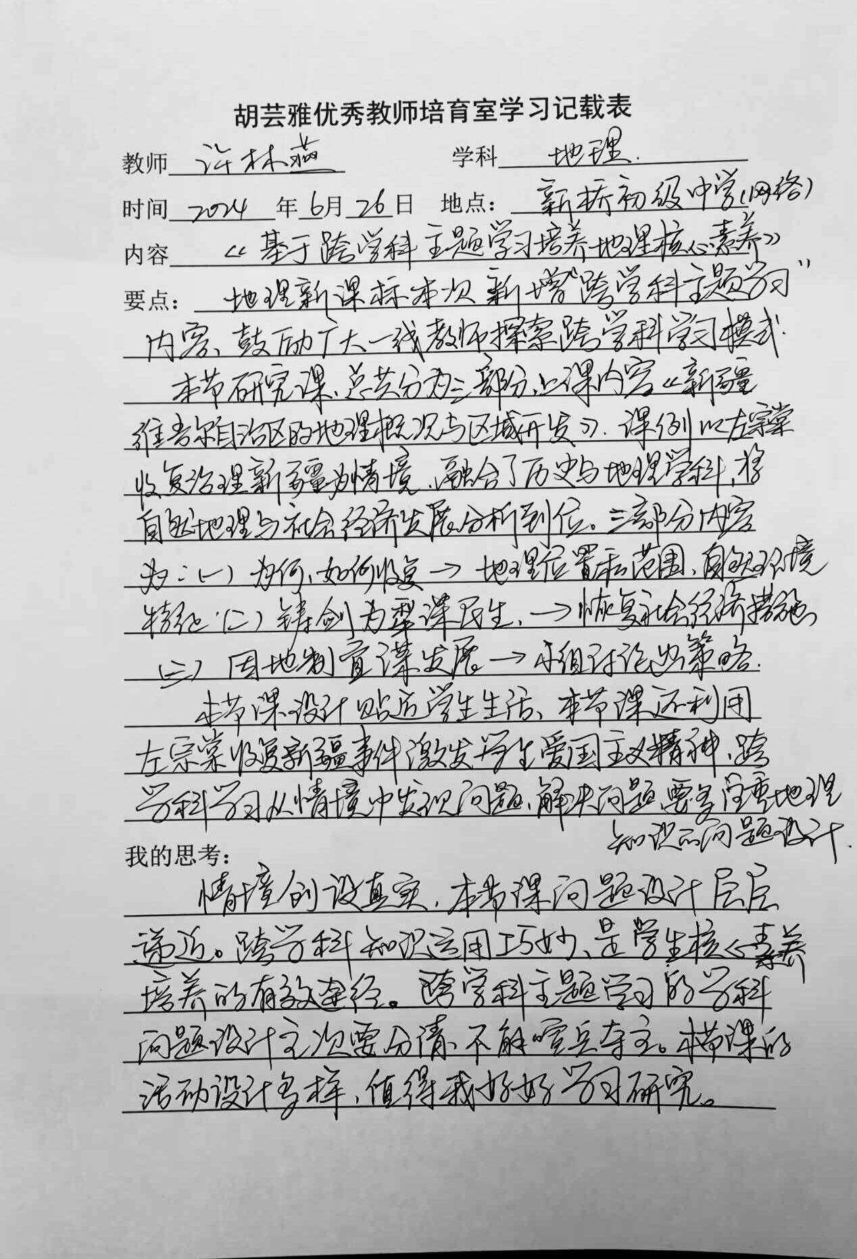

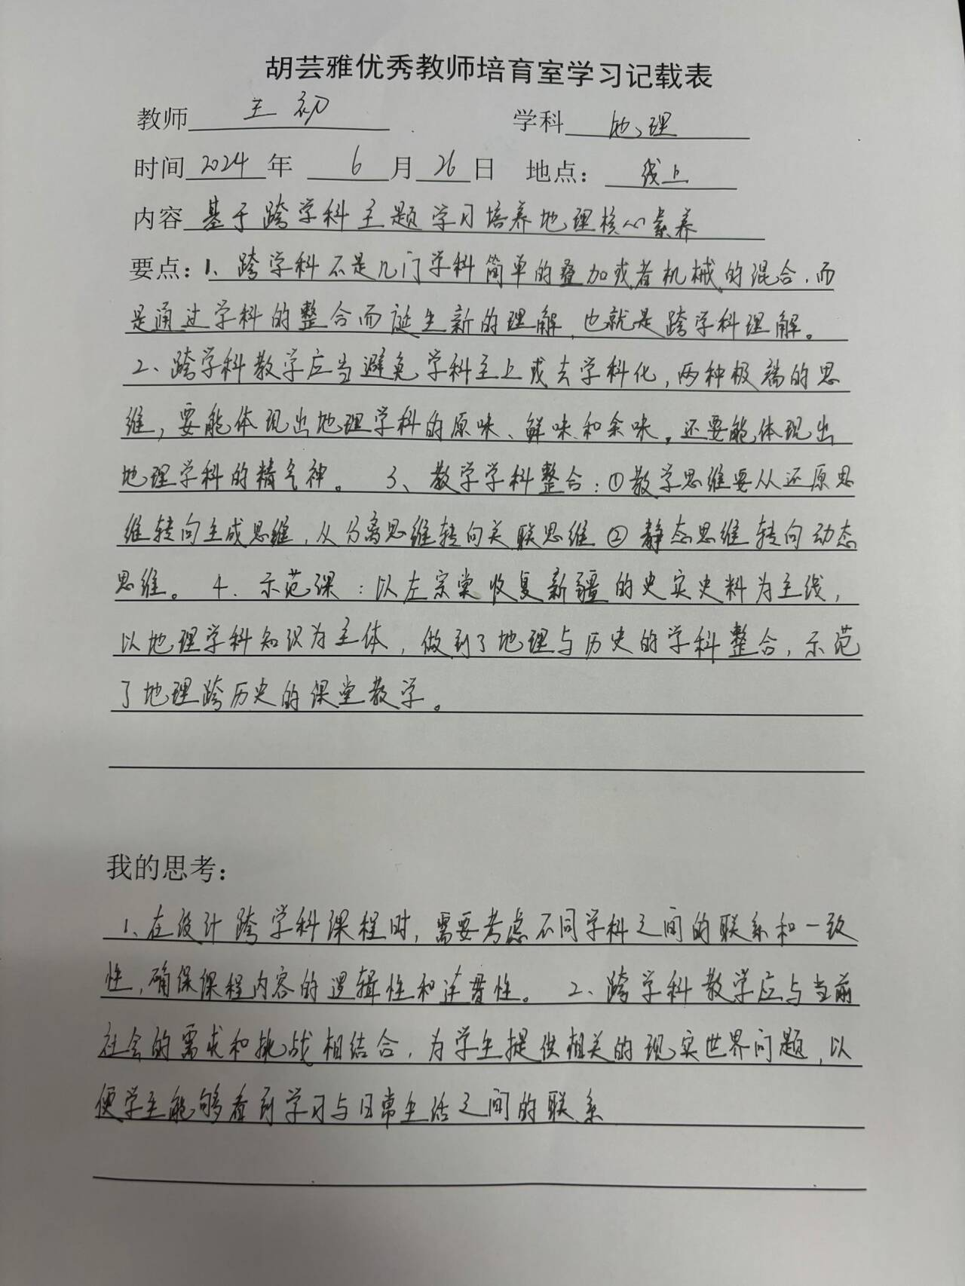

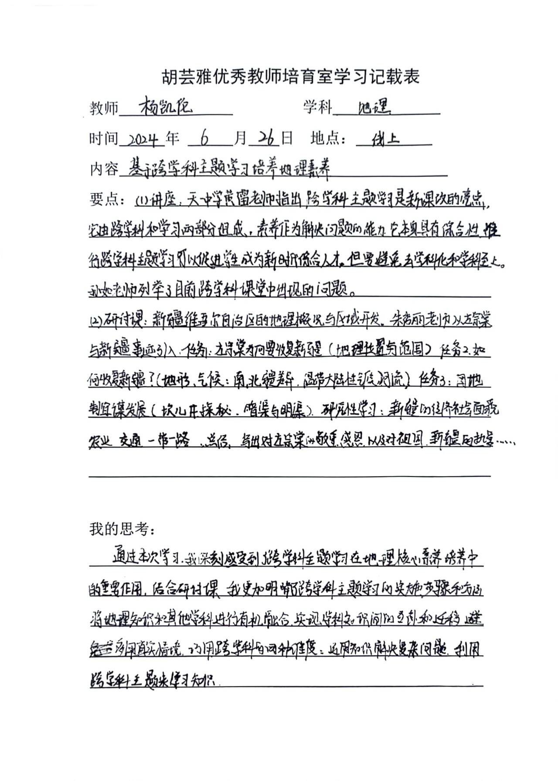

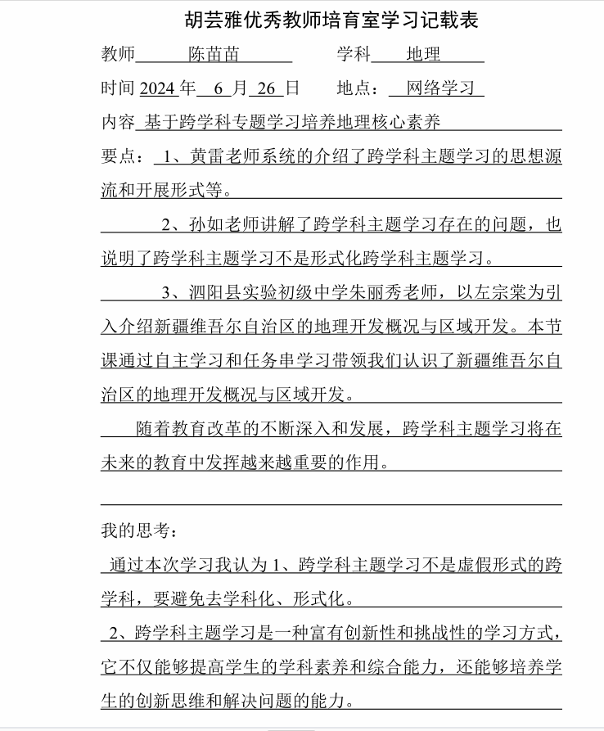

胡芸雅优秀教师培育室学习记载表
教师 纪元 学科 地理
时间 2024 年 6 月 26 日 地点 线上
内容 《基于跨学科主题学习培养地理核心素养》
要点： 一、专家讲座《跨学科主题学习》：1、跨学科主题学习是培养核心素养的渠道；2、学科之间的联系和整合促进学生生成对知识的综合性理解；3、跨学科主题学习要把学习目标、方法、和内容进行融合；4、跨学科主题学习可以是单学科主导、也可以是多学科并行。
二、专题公开课《新疆维吾尔自治区的地理概况与开发》：第一篇章、左宗棠收复新疆，讲解新疆的地理位置、范围和环境特征；第二篇章、铸剑为犁谋民生，通过讨论如何恢复社会经济讲解新疆的自然资源；第三篇章、因地制宜谋发展，通过小组讨论，运用所学知识提出新疆发展的合理策略。
三、专家点评：教学设计贴近学生生活，左宗棠案例激发学生的爱国主义热情，教学过程分为时间和空间两个尺度，促进综合思维的培育；因地制宜策略培养学生的人地协调观。
我的思考：
跨学科主题学习是新课改的重要内容，也是核心素养培育的重要手段。跨学科主题学习虽然涉及多个学科，但是否一定需要多名老师上课？由主导学科的老师上课，其他学科老师帮助准备相关内容也可以是一种开展形式。学科虽多，但应该有一个主导学科作为主线。
胡芸雅优秀教师培育室学习记载表
教师 徐雯 学科 地理
时间 2024 年 6 月 26日 地点： 线上课
内容 基于跨学科主题培养地理核心素养
要点： 1、讲座：黄雷老师对跨学科主题学习进行了介绍，跨学科主题学习由跨学科和主题学习两部分组成，跨学科需要从学科联系，学科整合，从而生成综合理解，主题学习需要将学科目标、内容、方法进行整合。跨学科主题学习分为知识和主导学科教学。孙如老师对目前跨学科学习中存在问题进行讲解，跨学科学习不是几门学科简单机械的叠加，同时也要避免学科至上和去学科化。
2、研究课：朱秀丽老师研究课为《新疆维吾尔自治区的地理概况与区域开发》，以左宗棠收复治理新疆创设情境，将地理与历史学科相融合进行跨学科学习，该研究课分为三个部分，一、为何及如何收复新疆， 分析了新疆的地理位置、范围以及自然环境特征；二、铸剑为犁谋民生，分析新疆恢复社会经济的措施，三、因地制宜谋发展，学生自主进行讨论与思考。
我的思考：
地理跨学习主题学习不是机械将地理与其他学科进行机械的叠加，需要我们寻找学科间的联系，对学科进行整合，将学科内容有机的融合起来，生成综合性的理解。

胡芸雅优秀教师培育室学习记载表
教师 张麟 学科 地理
时间 2024 年 6 月 26 日 地点： 办公室
内容 基于跨学科主题学习培养地理核心素养
要点： 首先，由无锡天一中学的黄雷老师，从大方向上对跨学科的政策、内涵以及自己对跨学科的认知和见解进行了解读。第二，由宿迁中小学教研室主任孙如老师对目前跨学科政策落实存在的问题进行了指正，不能陷入“去学科化 ”和“学科至上”的两种极端。第三，聆听了一节来自泗阳初级中学朱秀丽老师的地理示范课。这节课以左宗棠收复新疆为课堂大情境，设置一些引导性的问题，如“为何要收复新疆”和“如何收复新疆”等，引导学生自主学习新疆的地理位置、地形特征、河流特征及气候特征。

我的思考：
这次的学习让我受益匪浅，对于之前跨学科的理解有一些不足之处，这将让我在今后的教学实践中有一些方向感。
跨学科不是简单的将学科知识杂糅在一起，要真切的把跨学科落实在情境和问题中，给予学生思考和探究的价值。这需要我们更进一步探索其他平行学科的知识。

胡芸雅优秀教师培育室学习记载表
教师 刘明珠 学科 地理
时间 2024 年 6 月 26日 地点： 网络
内容 基于跨学科主题培养地理核心素养的讲座
要点： 在这次学习中，学习了地理与历史的跨学科连接。以新疆的地理概况与开发，将历史与地理环境和经济开发结合起来。这种跨学科的学习方式不仅能拓宽学生视野，贴近学生生活，还能培养解决问题的综合思维能力。跨学科学习设计并不是容易的。它需要我们在教学过程中不断思考、不断探索，将不同学科的知识进行整合和融合。设计的学科融合情境也要贴近学生生活，这样才能让学生投入有代入感。
我的思考：
在传统的地理教学中，我们往往局限于书本上的知识点，但这次的学习让我意识到，地理其实在平时的教学中，是一个可以与众多学科紧密相连的综合性领域。它与历史、生物、化学、物理等学科之间有着千丝万缕的联系。例如，通过地理的视角去看待历史事件，我们不仅能够更好地理解历史事件背后的地理背景，还能更加深入地认识到地理环境对人类社会发展的深远影响。同时，地理与生物的联系也让我对生态系统、生物多样性的保护有了更深的认识。

胡芸雅优秀教师培育室学习记载表
教师 戈烙印 学科 地理
时间 2024 年 6 月 26 日 地点： 龙虎塘中学
内容 基于跨学科主题学习培养地理核心素养
要点： 本次专题教研活动，先从跨学科学习的理解出发，讲述了跨学科教学过程中出现的一些问题，在地理跨学科课堂中要体现出地理学科的主体性，要弄清楚主次。朱老师的这节课以左宗棠收复新疆为课堂大情境，设置一些引导性的问题，如“为何要收复新疆”和“如何收复新疆”，引导学生自主学习新疆的地理位置、地形特征、河流特征及气候特征。再利用情境设置问题，如何促进新疆地区稳定发展，学生利用资料进行讨论学习和思考回答。最后一个开放性问题，促进学生地理思维甚至是综合思维的发展，以及地理实践力的提升。

我的思考：
跨学科学习不应是形式上的跨，而应是内容上的跨学科设计，要体现出我们地理学科的原味和鲜明特色。我们教师在进行跨学科教学之前，要做足准备，首先要设计一个真实的教学情境，其次学生要提前收集资料，还要有明确的教学目标和引导性的问题，最后要提升学生地理实践能力。

胡芸雅优秀教师培育室学习记载表
教师 乔娜 学科 地理
时间 2024 年 6 月 26 日 地点： 办公室
内容 《基于跨学科主题学习培养地理核心素养》
要点： 跨学科主题学习是本次义务教育课程标准修订新增加的内容，也是亮点所在。地理课程跨学科主题学习是基于学生的基础、体验和兴趣，围绕某一研究主题，以地理课程内容为主干，运用并整合其他课程的相关知识和方法，开展综合学习的一种方式。中国学生发展核心素养的主旨是培养“全面发展的人”，而地理核心素养为四个。一、人地协调观，包括：1.人地协调观是正确的价值观；2.人地协调观的内涵；3.人地协调观的育人价值。二、综合思维，包括：1.综合思维是认识地理环境整体性的思维方式和能力；2.综合思维的内涵；3.综合思维的育人价值。三、区域认知，包括：1. 区域认知是认识地球表面复杂性的思维方式和能力；2.区域认知的内涵；3.区域认知的育人价值。四、地理实践力，包括：地理实践力是地理实践活动中表现出的行动力和意志品质；2.地理实践力的内涵；3.地理实践力的育人价值。四个核心素养是一个有机的整体，你中有我，我中有你。
我的思考：
要学会设计有利于学生关注自然、关注生活的教学，助力于学生形成人地协调观；多角度开发学生的思维，提升学生责任担当、学会学习、科学精神等核心素养；注重培养学生家国情怀、人与自然和谐共生的理念。

